سيرة ذاتية

الدكتور/ محمد فريد عبدالله

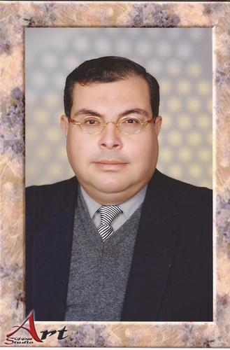

الاسم: محمد فريد عبدالله عبدالله علي

الميلاد: الإسكندرية... 23/7/1960

الحالة الاجتماعية: متزوج وله ولد وبنت

البريد الألكتروني: [drfarid237@yahoo.com](mailto:drfarid237@yahoo.com)

التليفون المتحرك: 01001346995

تليفون المنزل: 4200144

المنزل: تعاونيات سموحة عمارة 47 الإسكندرية

المؤهلات العلمية:

* دكتوراه الفلسفة في العلوم اللغوية جامعة الإسكندرية 2007 (اللبس وتأثيره في التقعيد اللغوي في العربية - مرتبة الشرف الأولى)
* ماجستير العلوم اللغوية جامعة الإسكندرية 1995 (التمييز في القرآن الكريم بين تحليل القدماء والدرس الحديث - ممتاز)
* ليسانس الآداب في اللغة العربية كلية الآداب جامعة الإسكندرية 1984 جيد

العمل السابق:

* 1984-1990 مدرس لغة عربية بالقسمين: الإعدادي والثانوي بمدرسة النصر للبنين بالشاطبي E.B.S
* 1990-1994 مدرس لغة عربية بالقسمين: الإعدادي والثانوي بمدارس منارات الرياض بالسعودية
* 1994-1998 مدرس لغة عربية بالقسم الثانوي بمدرسة النصر للبنين بالشاطبي E.B.S
* 1998-2003 محاضر بجامعة العين بدولة الإمارات العربية المتحدة
* 2003-2007 مدرس بمركز تعليم الأجانب بكلية الآداب جامعة الإسكندرية
* 2007-2014 أستاذ مساعد بمعهد تعليم اللغة العربية بجامعة أم القرى بمكة المكرمة السعودية
* 2006 ولمدة ثلاثة أشهر تم انتدابي من قِبل جامعة الدول العربية لمراجعة كود البناء السعودي لغويا وأسلوبيا
* 2014 مدرس بجامعة فاروس بالإسكندرية